里分建筑分析：

建筑理论家诺伯.舒尔兹说：改变和保护其实并不是相悖的，因为毫无保留的改变实际是破坏，而丝毫不允许改变的保存则是顽固。改造的本质是为了更好的保护，应与保证功能使用的前提下尽量少改动建筑外观，配合抗震加固，稍加调整或者复原即可。新的修复改造应与材质肌理上与旧建筑相融合，在不影响整体的情况下可适当的增加时尚元素。

配套设施分析：现今大部分学校宿舍采用组合床铺，即每个床铺组成：上面是床，下边是电脑桌，衣柜，书架，一把椅子。大体格局是这样，我校宿舍也不例外，对于这种布局存在着优缺点，即使由于这些缺点，不足----设计尺寸不合理，人机不协调，人机环境中颜色不调配等因素，使得学生一回宿舍就觉得不自在，就是累，学习也没兴趣，心情。宿舍不合理的地方：1.衣柜整理衣服不方便 2.鞋柜小且透气性差 3.电脑桌下适合腿活动的空间太小 4.宿舍中间走道太窄 5.床与床之间无间距 6.床下学习昏暗。

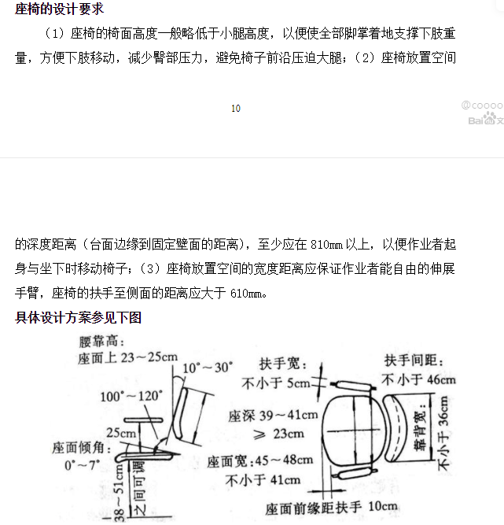

优点：每一层都有公共淋浴间，改善了之前去公共澡堂排队的情况；每一层有4-5个洗衣间，方便了同学们洗衣；四人一间寝室，不像之前六人那样拥挤。

室外空间分析：缺点：2栋宿舍楼临马路，噪声比较大；西边有围栏，进出不方便，经常有人翻围栏；距离便利店较远，购买东西不便；室外供同学们晾晒空间太少。优点：距离二食堂近，就餐较为方便；位于校内，上课较为便利；室外有停留休息学习的空间。

建筑质量分析：

缺点：防水措施未做到位，出现漏水，渗水等状况；一楼较潮，应考虑防潮问题；裂缝出现，墙皮脱落或者起泡；

优点：目前结构牢固，未发生事故导致人员伤亡，财产损失；建筑通风较好

**历史人文**：

**荆州：**荆州又称江陵城，是[中国历史文化名城](https://baike.baidu.com/item/%E4%B8%AD%E5%9B%BD%E5%8E%86%E5%8F%B2%E6%96%87%E5%8C%96%E5%90%8D%E5%9F%8E)、[全国重点文物保护单位](https://baike.baidu.com/item/%E5%85%A8%E5%9B%BD%E9%87%8D%E7%82%B9%E6%96%87%E7%89%A9%E4%BF%9D%E6%8A%A4%E5%8D%95%E4%BD%8D)之一，是[楚文化](https://baike.baidu.com/item/%E6%A5%9A%E6%96%87%E5%8C%96)的发祥地之一，是著名的三国古战场，历史上“[刘备借荆州](https://baike.baidu.com/item/%E5%88%98%E5%A4%87%E5%80%9F%E8%8D%86%E5%B7%9E/8819346)”、“关羽大意失荆州”等脍炙人口的三国故事都发生在这里。荆州古城地处连东西贯南北的交通要塞，历来均为兵家必争之地，荆州城屡毁屡建，荆州古城最后一次修建是在清朝顺治三年（1646年），依原址而建，保存至今，是“中国南方不可多得的完壁”。 荆州是[国家历史文化名城](https://baike.baidu.com/item/%E5%9B%BD%E5%AE%B6%E5%8E%86%E5%8F%B2%E6%96%87%E5%8C%96%E5%90%8D%E5%9F%8E/6412721)，是一座古老文化与现代文明交相辉映的滨江城市。“禹划九州，始有荆州。”荆州建城历史长达3000多年。自公元前689年楚国建都[纪南城](https://baike.baidu.com/item/%E7%BA%AA%E5%8D%97%E5%9F%8E)，先后有6个朝代、34位帝王在此建都。从“天下第一循吏”[孙叔敖](https://baike.baidu.com/item/%E5%AD%99%E5%8F%94%E6%95%96/669927)到明朝万历首辅[张居正](https://baike.baidu.com/item/%E5%BC%A0%E5%B1%85%E6%AD%A3/279)，从荆州走出去的宰相达138位。从爱国主义诗人[屈原](https://baike.baidu.com/item/%E5%B1%88%E5%8E%9F/6109)到[李白](https://baike.baidu.com/item/%E6%9D%8E%E7%99%BD/1043)、[杜甫](https://baike.baidu.com/item/%E6%9D%9C%E7%94%AB/63508)，大批文人墨客在荆州吟诗作赋。

**长江大学：**

**气候分析：**

**地形地貌：**荆州市以平原地区为主体，海拔20～50米，相对高度在20米以下，其中平原湖区占78.7%，丘陵低山区占21.1%。丘陵主要分布于松滋市的老城、王家桥、斯家场和荆州区的川店、八岭、石首市桃花山等地，海拔100～500米，相对海拔50～100米，低山主要分布于松滋市西南部与湖南省交界处，海拔500米左右。

**水文：**荆州市河流交错、湖泊密布。全市有大小河流近百条，均属长江水系，主要有长江干流及其支流松滋河、虎渡河、藕池河、调弦河等。荆州湖泊众多，全市有千亩以上湖泊30多个．总面积8万公顷，其中洪湖为湖北省第一大湖，总面积3.5万公顷，长湖次之，总面积1.2万公顷。

**降水气温：**荆州市属于亚热带季风气候，能充足、热量丰富 、无霜期长。全市太阳年辐射总量为 104—110千卡/平方厘米，年日照时数 1800一2000小时，年平均气温15.9—16.6℃，年平均最高气温：20℃ ；年平均最低气温：13℃历史最高气温：39℃ 出现在1961年 ；历史最低气温：-15℃ 出现在1977年年无霜期242—263天。降水丰富，夏季多，冬季少，多数年份降雨量在1100—1300毫米之间。年平均降雨量：1098毫米。4～10月份降水量占全年80%，太阳辐射量占全年75%，≥10℃的积温为全年80%，

|  |  |  |  |  |  |  |
| --- | --- | --- | --- | --- | --- | --- |
| **月份** | **平均气温** | **平均最高气温** | **平均最低气温** | **平均降雨量** | **历史最高气温** | **历史最低气温** |
| **1月** | **4** | **8℃** | **1℃** | **31mm** | **22℃(1972)** | **22℃(1972)** |
| **2月** | **6** | **10℃** | **3℃** | **46mm** | **25℃(1987)** | **25℃(1987)** |
| **3月** | **10** | **15℃** | **7℃** | **74mm** | **30℃(2007)** | **30℃(2007)** |
| **4月** | **16** | **21℃** | **13℃** | **118mm** | **33℃(2004)** | **33℃(2004)** |
| **5月** | **21** | **26℃** | **18℃** | **144mm** | **36℃(1969)** | **36℃(1969)** |
| **6月** | **25** | **30℃** | **22℃** | **160mm** | **39℃(1961)** | **39℃(1961)** |
| **7月** | **28** | **32℃** | **25℃** | **163mm** | **38℃(1961)** | **38℃(1961)** |
| **8月** | **27** | **32℃** | **24℃** | **126mm** | **39℃(2003)** | **39℃(2003)** |
| **9月** | **28** | **28℃** | **19℃** | **75mm** | **37℃(1995)** | **37℃(1995)** |
| **10月** | **17** | **22℃** | **14℃** | **80mm** | **33℃(1959)** | **33℃(1959)** |
| **11月** | **11** | **16℃** | **8℃** | **54mm** | **30℃(2003)** | **30℃(2003)** |
| **12月** | **6** | **10℃** | **3℃** | **27mm** | **23℃(1955)** | **23℃(1955)** |